**Практическое занятие №5**

**Тема:** Тестирование и отладка программы

**Цель работы:** Получение практических навыков тестирования и отладки программы.

**Контрольные вопросы:**

1 Что такое тестирование программы?

2 Что такое отладка программы? Какие ошибки можно выявить в ходе отладки?

3 Какие стадии тестирования выделяют при разработке программного обеспечения?

4 Какие различают подходы в формировании тестовых наборов?

5 В чем суть отладки методом “ручного тестирования ”?

6 В чем суть отладки методом “индукции”?

7 В чем суть отладки методом “дедукции”?

8 В чем суть тестирования методом “обратного прослеживания ”?

**Ход работы**

Ответы на к. р.:

1. Тестирование программы - это процесс проверки программного обеспечения на соответствие заданным требованиям и выявление ошибок или дефектов.

2. Отладка программы - это процесс поиска, анализа и исправления ошибок в программном коде. В ходе отладки можно выявить такие ошибки, как неправильные значения переменных, неправильное выполнение условий, ошибки в логике программы и другие.

3. Стадии тестирования при разработке программного обеспечения включают в себя модульное тестирование, интеграционное тестирование, системное тестирование и приемочное тестирование.

4. Различают подходы в формировании тестовых наборов, такие как черный ящик (тестирование функциональности без знания внутренней структуры программы), белый ящик (тестирование на основе знания внутренней структуры программы) и серый ящик (комбинация черного и белого ящика).

5. Суть отладки методом "ручного тестирования" заключается в том, что разработчик вручную проверяет работу программы, ищет ошибки и исправляет их.

6. Суть отладки методом "индукции" заключается в том, что разработчик анализирует причины возникновения ошибок на основе данных об их проявлении.

7. Суть отладки методом "дедукции" заключается в том, что разработчик анализирует возможные причины ошибок на основе имеющихся данных о программе.

8. Суть тестирования методом "обратного прослеживания" заключается в проверке работы программы на основе известных результатов для определения правильности работы.

**Задание**

Задание 1. Задание2.

Вывести ошибку

Вывод S and C

a>0 and b>0

r

Вывести ошибку

Вывод P and S

a>0 and b>0

a, b

**Задание 1.**

Код:

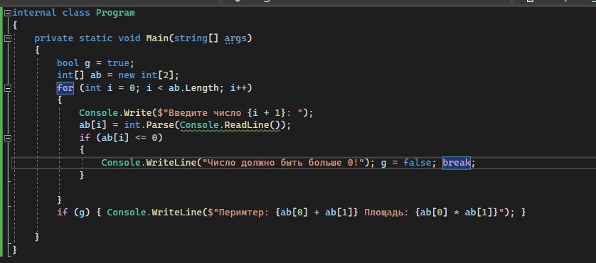

Тестирование:

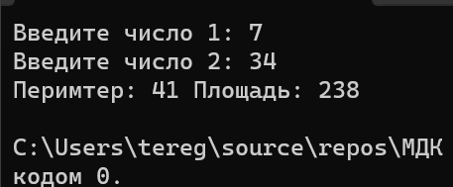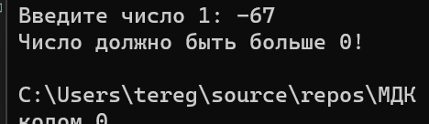

**Задание 2.**

Код:

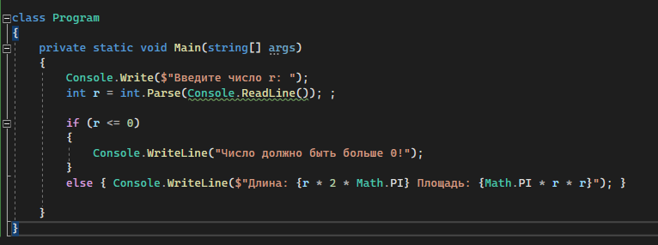

Тестирование:

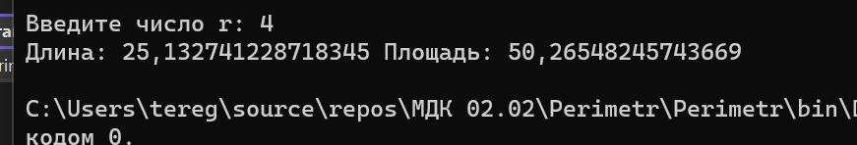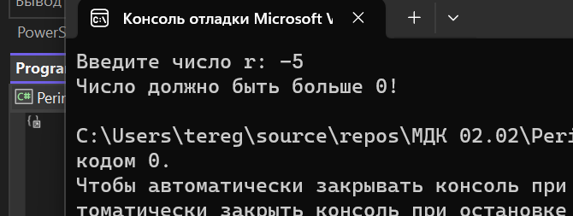

Основные ошибки: Программа поломается, если пользователь введёт другой символ(латинские буквы, знаки и др.).

Решение: Написать в начале программы проверку на правильность написания нужного символа.

Вывод: Получил практические навыки тестирования и отладки программы.